杭州电子科技大学信息工程学院学生考试卷（ A）卷  - 填空题 （本题5小题，每小题4分，共20分）  1. 三阶行列式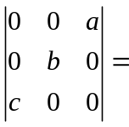 ；  2. 设是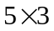矩阵，且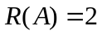，而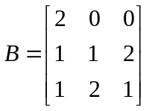，则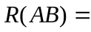 ；  3. 设齐次线性方程组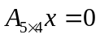，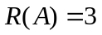，则该齐次线性方程组的基础解系所含向量的个数为 .  4. 已知三阶矩阵的特征值为1 , 2 , 3, 为三阶单位矩阵，则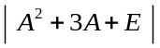 = .  5. 设二次型，则二次型的矩阵为  二、单项选择题（本题共5小题，每小题4分，共20分）  1. 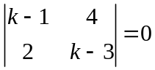的充要条件是 （ ）  （A）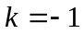 （B） 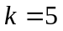 (C) 且 （D）或  2. 设均为阶方阵, 为一数，则下列选项正确的是（ ）  （A）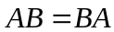 (B) 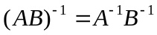 （C）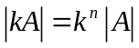 （D）若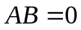，则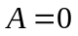或者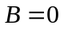  3. 设为阶方阵, 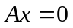是非齐次线性方程组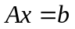的导出方程组, 则下面结论不正确的是  ( ) .  （A）若有无穷多解, 则有非零解； | （B）若有唯一解, 则只有零解；  （C）若只有零解, 则不一定有唯一解；  （D）若有非零解, 则有无穷多解.  4. 设3是可逆矩阵的一个特征值，则矩阵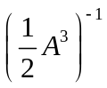有一个特征值等于（ ）  （A）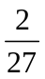 （B） 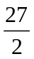 （C） （D）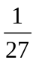  5. 设二次型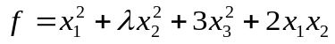为正定二次型，则的取值范围为（ ）  （A）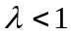 （B）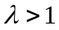  （C）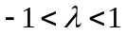 （D）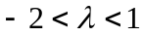  三、下列各题（本题共6小题，每小题6分，共36分）  1． 计算行列式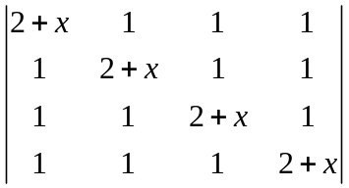;  2.求矩阵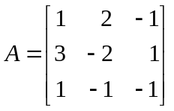的逆矩阵；
  课程名称 | 线性代数乙 | 考试日期 | 09年 6月10日 |  |  | 成 绩
  考生姓名 |  | 任课教师姓名
  学号（8位） |  | 班级 |  |  | 专业
第 1 页 共 3 页
3. 求非齐次线性方程组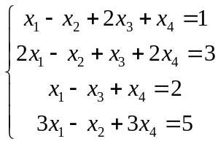的通解。  （注：请用特解和基础解系的形式表示通解）  4. 已知3阶矩阵和满足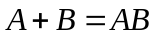, 且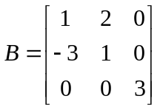, 求。  5. 已知矩阵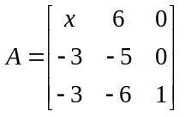与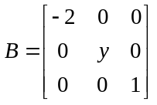相似，求x与y的值。 | 6. 求向量组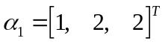，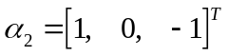，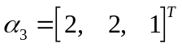，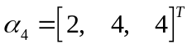  的一个最大线性无关组，并将其余向量用最大线性无关组线性表示。  四、(本题10分) 已知矩阵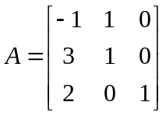.  （1）求的特征值和相应的特征向量；  （2）若与对角矩阵相似,试求可逆矩阵, 使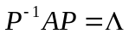为对角矩阵,并求对角矩阵.
第 2 页 共 3 页
五、(本题10分) 设二次型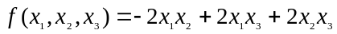，求一正交变换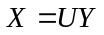把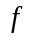化成标准型，并判断它是否是正定二次型？ | 六、 证明题(本题4分) 已知阶方阵满足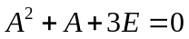, 其中是阶单位阵, 为非负实数， 证明: 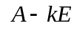 可逆, 并求其逆.
第 3 页 共 3 页

